Miałem dzisiaj bardzo poważną rozmowę z Betą. Beta to moja córeczka. Nazywam ją Betą ponieważ interesuje się matematyką a w matematyce często używa się greckiej litery beta.

Musicie wiedzieć, że ta przemiła sześciolatka ma spore zmartwienie. Czeka mianowicie, aż wypadnie jej pierwszy mleczny ząb.

Jej bratu już kilka mleczaków wypadło, koleżankom ze szkoły i koleżankom z podwórka też. Nawet Wiktoria, sąsiadka młodsza o rok od Bety straciła już pierwszego mleczaka.

Beta martwi się tym bardzo, tak jak martwi się każdy z nas gdy uważamy, że coś powinno się wydarzyć ale się nie wydarzyło, lub odwrotnie, nie powinno się wydarzyć ale się wydarzyło.

A co robi Beta gdy się czymś martwi? Oczywiście pyta się rodziców, a dzisiaj właśnie zapytała ,,Tato, kiedy wypadnie mi pierwszy ząb?’’.

I co ja mam odpowiedzieć?

To naprawdę trudne pytanie. Nikt nie zna dokładnej odpowiedzi. Nie mogę przecież powiedzieć ‘za miesiąc’, ponieważ może wypadnie wcześniej a może później. Nie mogę też odpowiedzieć ‘nie wiem’, bo jednak coś wiem. Wiem, że większość mlecznych zębów wypada przed 7 urodzinami. Ale do 7 urodzin jeszcze bardzo daleko.

A więc jak mam odpowiedzieć na takie pytanie?

Jak już wspomniałem i ja i Beta lubimy matematykę, więc postanowiłem, że odpowiem jej wszystko co wiem o tym kiedy naprawdę wypadnie jej pierwszy mleczny ząb. Tego nie można jednak zrobić w języku, który na co dzień używają sześciolatki. Muszę więc najpierw nauczyć ją nowego języka, używanego przez matematyków, tak aby w tym nowym języku odpowiedzieć jak najlepiej na jej pytanie.

Ale jak nauczyć Betę tego nowego języka w krótkim czasie? Najlepiej przez bajkę, którą opowiem Becie i Bitowi do poduszki. To bajka o bardzo interesujących stworkach - rozkładkach. Poznając zwyczaje rozkładków uczymy się nowego języka, który pozwoli odpowiadać na te naprawdę trudne pytania w stylu kiedy wypadnie nam pierwszy mleczny ząb, jak długo będzie żył dziadek czy jak duże będą zbiory truskawek w przyszłym roku.

Co więcej, rozkładki, opisane w tej bajce stworki istnieją naprawdę! Może was to dziwić, ponieważ pewnie nigdy ich nie widzieliście, nie ma ich zdjęć w gazetach ani telewizji, nie żyją w zoo i rzadko pisze się o nich w książkach dla dzieci. Nie każdy może takiego stworka dostrzec. Aby to zrobić trzeba wyczulić swój wzrok na pewne specyficzne detale.

Kto więc może te stworki dostrzec? Najczęściej oglądają je matematycy.

Jeżeli więc po przeczytaniu poniższej bajki, będziecie mieli dodatkowe pytania dotyczące zachowań tych istot, znajdźcie dobrego matematyka i poproście aby opowiedział Wam więcej o rozkładkach.

- Tato, dlaczego założyłeś te dziwne okulary i kapelusz? – Beta zdziwiona spojrzała na stwora, który siedział na brzegu jej łóżka. Owinięty w szaro niebieskie prześcieradło, z wielkimi papierowymi okularami i olbrzymim czerwonym kapeluszem mógłby wystraszyć kogoś, kto zobaczyłby go w środku nocy.

- Nie jestem waszym tatą, jestem niepewnym kotem – stwór odpowiedział niskim głosem. - A przybyłem tutaj, aby pomóc Wam znaleźć odpowiedź, na pytania, które nie dają Wam spać. – dokończył zagadkowy stwór.

* Czy jutro będziemy jeść truskawki? – z drugiego łózka dobiegło pytanie i chichot Bita. Chłopiec uwielbiał truskawki.
* Raczej tak, wydaje mi się, że będziecie jeść truskawki, tak na 92 procent.
* A czy te truskawki będą ze śmietaną? – Bit nie poddawał się, pragnąć ustalić czy warto kłaść się spać w nadziei na lepsze jutro.
* Tak, coś mi mówi że na 85% te truskawki będą ze śmietaną. – figlarnie odpowiedział niepewny kot.
* Beta zebrała w sobie całą odwagę i zadała pytanie – Kocie, a kiedy mi wypadnie pierwszy mleczny ząb?
* To jest pytanie! Jeszcze dzisiaj w nocy sama znajdziesz na nie odpowiedź.

Beta i Bit znaleźli się w lesie. Ale nie był to zwykły las. Drzewa wyglądały tak jakby rosły z góry w dół. Ich pnie sterczały pionowo ale na górze były przystrojone korzeniami. A im niżej tym więcej rozgałęzień i wyrastających na każdą stroną gałęzi. Przy samej ziemi, równiutko z gałęzi wyrastały liście.

Kora drzew była bardzo cienka a pod korą pulsowały jakieś jasne światełka. W dodatku każde drzewo było inne. Niektóre większe, niektóre mniejsze, jedne miały wiele gałęzi inne tylko kilka. Na końcu każdej gałęzi sterczały sobie pojedyncze liście.

— Ale to dziwny las — szepnął Bit,

— To las losowy — powiedział Niepewny Kot mrużąc oczy - a losowe lasy właśnie tak wyglądają.

— Te drzewa dziwnie rosną — zauważył Bit — A skoro mają korzenie skierowane do góry to skąd biorą wodę?

— Drzewa w losowych lasach odżywają się danymi, a dane znajdują się w chmurach. Im wyżej tym bliżej chmur, nic więc dziwnego, że korzenie są u góry. — Niepewny Kot cierpliwie tłumaczył te oczywistości jakby mówił do dziecka. Co nikogo nie dziwiło, ponieważ Bit był dzieckiem.

-- Pierwsze słyszę o chmurach z danymi. I jak one wyglądają? – Beta dołączyła się do pytań.

-- Są zupełnie inne niż zwykłe chmury. – Odpowiedział Niepewny Kot krótko. – Można w nich znaleźć wiele interesujących informacji o przeszłości. Te drzewa wyszukują w tych informacjach reguł, które pozwolą lepiej lub gorzej przewidzieć przyszłość.

— O coś tam się rusza — krzyknęła Beta wskazując w kierunku najbliższego drzewa. — I tam też — wskazała na kolejne drzewo

— Jak będziecie ciszej to zaraz wyjdą. Boją się hałasów — syknął Niepewny Kot

— A co to jest?

— To są rozkładki. Jest ich tutaj całkiem dużo, ale ostatnio zrobiły się nieco strachliwe. Jeżeli będziecie przez chwilę nieruchome to przyjdą się Wam przyjrzeć.

Zastygli więc bezruchu. Jak z pewnością wiecie, zastyganie w bezruchu jest bardzo trudne gdy się jest małym dzieckiem, ponieważ wtedy człowiek ma ochotę biegać i skakać i kucać i turlać się. Ale gdy dzieje się coś bardzo ciekawego a jednocześnie trochę niepokojącego, wtedy nawet najbardziej ruchliwe dziecko zastyga w oczekiwaniu.

Tak właśnie zastygli Beta i Bit. Czekali w pełnym milczeniu przez chwilę i nagle spod liści wyskoczył dziwny stworek.

Wyglądał trochę jak płaski, przecięty na pół kapelusz. Z boku wystawły mu oczy, na na czubku miał kapelusz. Cały stworek skakał na jednej cieniutkiej nóżce.

* Dzień dobry, - grzecznie powiedział Bit,
* Dzień dobry, - grzecznie odpowiedział rozkładek.
* Ja jestem Bit a to jest moja siostra Beta - powiedział Bit.
* A ja jestem Normalny, - powiedział rozkładek.

Zapanowała niezręczna cisza.

- A jak się nazywasz - zapytał Bit po chwili zdziwienia.

- Jestem Normalny - odpowiedział z uśmiechem rozkładek.

Bit nie wiedział jak się zachować przy istocie, która z uporem powtarza, że jest normlana, choć na to nie wygląda.

* Ja też jestem normalny – powiedział Bit, starając się by jego głos zabrzmiał przyjaźnie. Zdawał sobie jednak sprawę jak dziwnie brzmiało to zdanie.
* Raczej nie, to ja jestem Normlany, a ty nie jesteś. – odpowiedział rozkładek

To już na poważnie rozzłościło Bita. Już zbierał się by powiedzieć coś nieprzyjemnego, ale w tej chwili wtrącił się niepewny kot.

- Normalny to jest imię tego rozkładka. Może dosyć nietypowe wśród ludzi, ale wśród rozkładków dosyć częste. Cała olbrzymia rodzina rozkładów nazywa się normalnymi i są oba bardzo użyteczne.

* Śmieszna nazwa – powiedział Bit.
* To było niemiłe, czy ja się naśmiewam z Twojego imienia? – odpowiedział rozkładek, jak widać o coś rozgniewany.

Ale wiesz, imię normalny to nie takie normlane imię, normalnie to chyba inaczej się nazywają … zaczął Bit ale stwierdził że nie wie jak normalnie nazywa się rozkładki

Co co ty robisz?

To co wszystkie rozkładki, generuję.

Tutaj wtrącił się kot.

Zadaniem rozkładków jest losowanie wartości dla rzeczy, które zdarzają się losowo. Przykładowo, ten rozkładek jest odpowiedzialny za wagę nowonarodzonych dzieci. Każde dziecko jak się rodzi ma inną wagę, a jaką będzie miało decyduje właśnie ten rozkłądek. Jego kształ mówi jak często zdarzają się jakie wartości. Zobaczcie tutaj. Ponieważ najwięcej rozkładka jest w przedziale [] to najwięcej dzieci ma taką właśnie wagę. Bardzo mało ma wagę większą niż xxx.

* Rozkładku, czy wiesz może kiedy wypadnie mi pierwszy ząb?
* Przykro mi, ja się zębami nie zajmuję. Musisz szukać dalej.

To chodźmy dalej.

Spotkali inżyniera. Siedział za biurkiem, na którym miał komputer i trzy ekrany. Po ekranach sunęło morze liczb.

Czy wiesz możę kiedy wypadnie mnie pierwszy ząbek?

* Oczywiście, pierwsze zęby wypadają średnio w wieku xxx lat.
* Ale ja mam już xxx i mi jeszcze nie wypadł, to kiedy wypadnie?
* Na wiem tylko kiedy średnio wypadają zęby. Ale nei wiem kiedy wypadnie Twój ząb.
* To chyba nie jest zbyt przydatne, co z tego że znasz średnią jak nie wiesz nic o żadnym zębie.

Spotkali wróżbitę. Soedział za biurkiem na którym stała wielka szklana kula. Kula jarzyła się mlecznym blaskiem.

* Czy wiesz kiedy wypadnie mi pierwszy ząb?
* Oczywiście. Za 4 tygodnie, 2 dni i 5 godzin i 43 minuty.
* Tak dokładna odpowiedź zaskoczyła betę. A skąd ty to tak dokładnie wiesz?
* Nie mogę Ci zdradzić tego sekretu, tak mi powiedziała kula.
* A czy kula częto ma racje?
* Nie wiem, nie mam jak tego sprawdzić. Jestem zbyt zajęty przepowiadaneim przyszłości by jeszcze zajmować si.e sprawdzalnością przepowiedni.
* To chyba nie jest zbyt przydatne, jeżeli nie możesz sprawdzić jak często sprawdzają się Twoje przepowiednie.

Po chwili względnej ciszy zewsząd zaczęły wychodzić dziwne stworki. Zaciekawione zaczęły podchodzić do Bety i Bita.

Na krótkich nóżkach zbiegały z pni drzew w dół na ziemię wokół Bety i Bita. Co było dosyć dziwne każdy rozkładek miał na sobie kapelusik, a niektóre rozkładki miały dwa lub trzy kapelusiki.

— Kocie, dlaczego one mają takie dziwne kapelusiki.

— To takie mody. Na każdej modzie jest kapelusik. A jak rozkładek ma dwie mody to ma dwa kapelusiki. Niektóre, wyjątkowo rzadkie, rozkładki mają nawet trzy lub więcej mód!

— A te nóżki, dlaczego niektóre mają nóżki z przodu a inne mają nóżki z tyłu? — zapytała Beta której rozkładki bardzo się spodobały

— Nóżki muszą być po środku rozkładka. Jeżeli rozkładek ma ciężki ogon to i nóżki muszą być bardziej z tyłu by go zrównoważyć.

* A dlaczego te rozkładki są takie płaskie? — kontynuował Bit, który pytania typu ,,dlaczego’’ potrafił zadawać godzinami.
* Bo to są jednowymiarowe rozkładki — odpowiedział Kot, jakby to cokolwiek wyjaśniało, — dwuwymiarowe rozkładki nie są płaskie, ale trudniej je znaleźć.
* A tamte rozkładki są bardzo podobne, to chyba jakaś rodzina rozkładków.
* Rozkładki jedzą mi z ręki — krzyknęła podekscytowana Beta, gdy któryś rozkładek pochłonął piankę jej ręki.
* A dlaczego one wszystkie są podobnej wielkości? – Bit wciąż pracował w trybie pytającym.
* Dlatego, że rozkładki bardzo dbają o swoją masę, każdy rozkładek ma dokładnie tą samą masę. – Niepewny Kot odpowiadał tak, jakby jego słowa miały podwójne lub potrójne znaczenie. I jakby sam nie był pewien które znaczenie jest tym o które mu chodzi.

— Polubiły was. Dobrze się składa, ponieważ potrzebują waszej pomocy!

* Naszej pomocy? Jak możemy pomóc tym ślicznym rozkładkom? —Beta zaczęła się tulić do dwumodalnego stworka.

Jeden rozkładek był wyraźnie bardziej śmiały niż inne. Podszedł do Bety i Bita, zdjął kapelusz i się ukłonił.

-- Dzień dobry, jestem Normalny, a Wy? – Zapytał cieniutkim głosem.

Betę i Bit nieco zaskoczyła ta deklaracja. Ale cóż, o kraj to obyczaj. Może tak należy się w kraju rozkładków przedstawiać?

-- Dzień dobry, my też jesteśmy normalni – Odpowiedział Bit uśmiechając się dużo. Słyszał że uśmiech bardzo pomaga przy pierwszych kontaktach.

-- Nie, nie jesteście normalni. – Odfuknął rozkładek – Znam całą moją rodzinę i ani trochę jej nie przypominacie.

Ta zniewaga krwi wymaga. Bit już miał pokazać że jest całkowicie normalny. Na szczęście wtrącił się Niepewny Kot.

-- Normalny to nazwisko tego rozkładka. W świecie rozkładów zresztą dosyć typowe, tak jak u ludzi nazwisko Kowalski. Ten nasz drogi przyjaciel nazywa się Standardowy Normlany. – To mówiąc ukłonił się zdejmując swój ogromny czerwony kapelusz. – Przyprowadziłem tu do Was tę dwójkę szkrabów by mogli przyjrzeć się Waszej pracy. Są bardzo ciekawi np. czy jutro spotkają Kudłacza czy nie. Możecie im opowiedzieć o Waszej pracy?

-- Pracy? Jakiej pracy? My tylko rozrabiamy. – Rozkładek uśmiechnął się przekornie. – Jesteśmy wszędzie tam gdzie czegoś nie wiadomo, gdzie mogą wydarzyć się różne rzeczy i to my wybieramy co się ma wydarzyć.

Wiecie na przykład dlaczego w niektórych jabłkach są robaki a w innych nie?

-- Dlatego, że w jabłku rośnie larwa takiego owada … - Zaczęła Beta, która akurat niedawno czytała o tym skąd się biorą robaki.

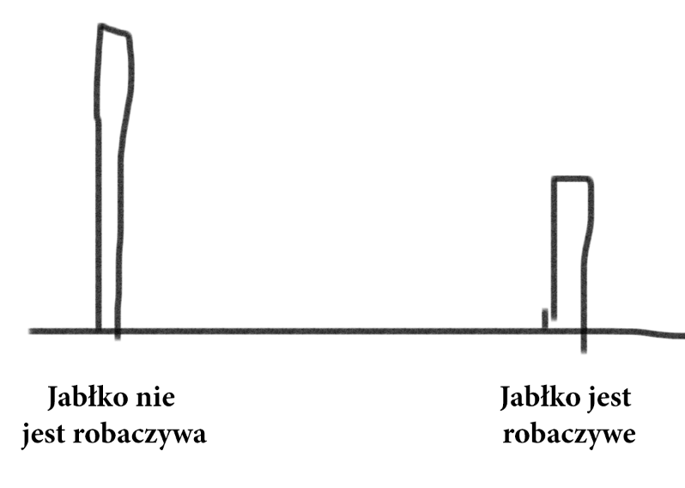-- Nie dlaczego w jabłkach są robaki ale dlaczego w jednych są w innych nie. Wybierasz jabłko i nie wiesz czy będzie tam robak czy nie. To właśnie zależy od tego czy jest tam taki rozkładek.

To rozkładki losują różne wartości i decydują o tym czy będzie tak czy inaczej.

Oczywiście jabłko jest robaczywe lub nie, ale nikt nie wie tego póki się mu nie przyjrzy. Jak więc opisywać takie sytuacje, można opisać je takim rozkładkiem. On dla każdego jabłka losuje sobie czy będzie w nim jabłko czy nie.

* O a co innego jest losowe? – Zapytała Beta, którą bardzo zainteresował ten temat.
* 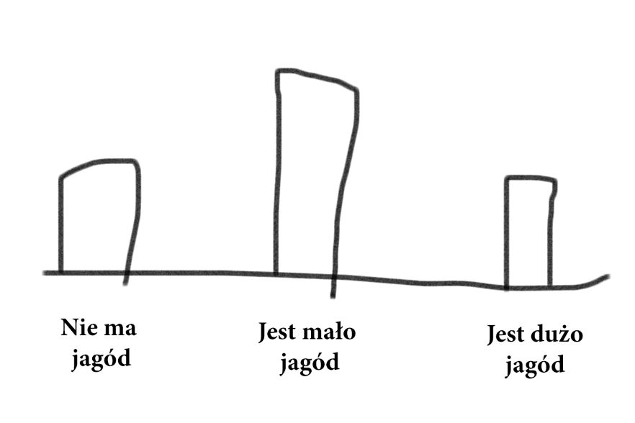To właściwie filozoficzne pytanie, czy istnieją losowe rzeczy, czy cokolwiek jest losowe. Ktoś może powiedzieć, że jabłko ma robaka lub nie, wiec tam żadnej losowości nie ma. Ale rzecz w tym, że my nie wiemy czy ten robak tam jest czy nie. Więc dla nas stan tego jabłka jest losowy.
* A ten rozkładek, co to za dziwadło?

A ten?

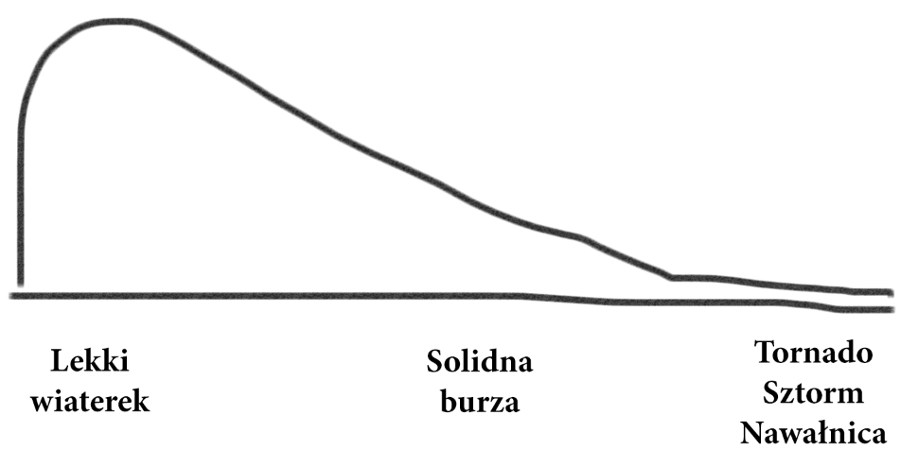

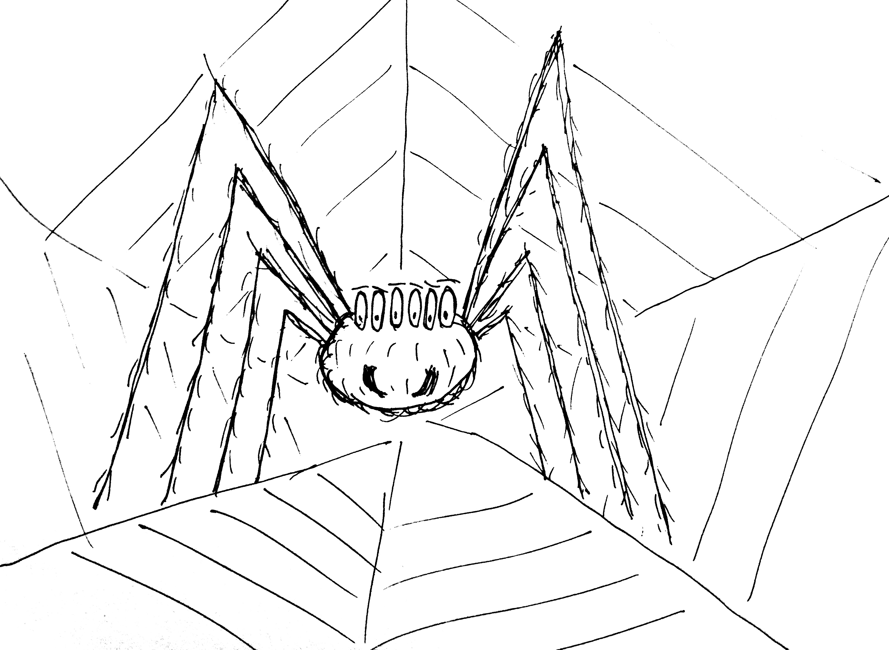— Rozkładki chciałyby być niezależne, mieć dużo swobody. Ale w losowym lesie żyje straszny potwór. Pająk korelator. Korelator tka niewidzialną sieć pomiędzy rozkładkami. Ta sieć je koreluje.

Skorelowane rozkładki najpierw patrzą w tą samą stronę, później zaczynają myśleć o tym samym, później chodzą w tą samą stronę a jak są już bardzo skorelowane robią wszystko tak samo.

—Korelator, dlaczego on tak się nazywa? — Zapytał Bit

— Bo to straszna nazwa, pasująca do strasznego potwora. — uśmiechnął się Niepewny Kot

— Ale co my możemy zrobić? — Zapytała Beta — Jak możemy pomóc rozkładkom?

— Chodźmy do Wielkiego Generatora Losowego. On nam poradzi jak pomóc rozkładkom.